Р О С С И Й С К А Я Ф Е Д Е Р А Ц И Я
Б Е Л Г О Р О Д С К А Я О Б Л А С Т Ь
МУНИЦИПАЛЬНЫЙ РАЙОН «ВОЛОКОНОВСКИЙ РАЙОН»

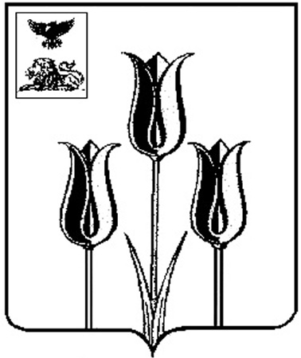

ПОСЕЛКОВОЕ СОБРАНИЕ
ГОРОДСКОГО ПОСЕЛЕНИЯ «ПОСЕЛОК ПЯТНИЦКОЕ

Р Е Ш Е Н И Е

31 июля 2024 года № 57

О внесении изменений в решение

Поселкового собрания городского

поселения «Поселок Пятницкое»

муниципального района

«Волоконовский район»

от 27 декабря 2012 года № 249-а

В целях приведения нормативных правовых актов городского поселения «Поселок Пятницкое» муниципального района «Волоконовский район» в соответствие с действующим законодательством, Поселковое собрание городского поселения «Поселок Пятницкое» р е ш и л о:
1. Внести следующие изменения в решение Поселкового собрания городского поселения «Поселок Пятницкое» от 27.12.2012 г. № 249-а «Об утверждении Положения о бюджетном процессе в городском поселении «Поселок Пятницкое» муниципального района «Волоконовский район» (в редакции решений от 01.08.2013 года № 276; 05.11.2014 года № 69; 30.11.2018 года № 18; от 31.05.2019г. №47, от 30.11.2020г №120; от 31.03.2021г №139; от 30.12.2022г №224;от 31.07.2023г №255):
- в Положение о бюджетном процессе в городском поселении «Поселок Пятницкое» муниципального района «Волоконовский район» (далее- Положение), утвержденное в пункте 1 названного решения:
- подпункт 1.1 пункта 1 статьи 2 главы 1 Положения изложить в следующей редакции:
«1.1. Отношения, возникающие между субъектами бюджетных правоотношений в процессе формирования доходов и осуществления расходов бюджета городского поселения «Поселок Пятницкое» муниципального района «Волоконовский район» (далее - бюджет поселения), осуществления государственных (муниципальных) заимствований, регулирования государственного (муниципального) долга.»;
- в первом абзаце подпункта 1.7.1 пункта 1 статьи 6 главы 2 Положения исключить слова: «государственной власти»;
- в пункте 2 статьи 22 главы 3 Положения исключить слова: «государственной власти»;
- пункт 2 статьи 28 главы 4 Положения изложить в следующей редакции:
«2. Субсидии, субвенции, иные межбюджетные трансферты и безвозмездные поступления от физических и юридических лиц, имеющие целевое назначение, в том числе поступающие в бюджет в порядке, установленном пунктом 5 статьи 242 Бюджетного кодекса Российской Федерации, фактически полученные при исполнении бюджета сверх утвержденных законом о бюджете доходов, направляются на увеличение расходов бюджета, соответствующих целям предоставления указанных средств, с внесением изменений в сводную бюджетную роспись без внесения изменений в решение о бюджете на текущий финансовый год и плановый период.».
2. Обнародовать настоящее решение и разместить в сетевом издании «Красный Октябрь» (october31.ru), а также на официальном сайте органов местного самоуправления городского поселения «Поселок Пятницкое» муниципального района «Волоконовский район» Белгородской области в сети Интернет (https://pyatniczkoe-r31.gosweb.gosuslugi.ru).
3. Настоящее решение вступает в силу со дня его обнародования.
4. Контроль за исполнением настоящего решения оставляю за собой.

Председатель Поселкового собрания
городского поселения «Поселок Пятницкое» О.В. Будько

